古宗门遗址攻略

前置条件：能去古大陆（聚魂后未过死门，若已过死门则需打过塔主）、轻功4600以上

从平原一路向北到达山脚
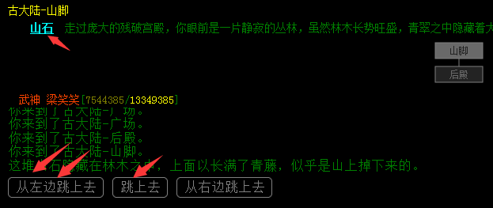
点击山石，从左边跳上去（2次），跳上去（1次），到达断山
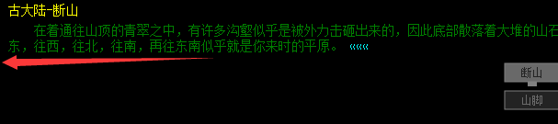
五个方位：东南、南、北、西、东
方位逆推：西北、北、南、东、西
走法：回到平原，向北1格到森林，然后向西1格，接下来有4种可能，需要挨个试，走错了会提示迷路如下图
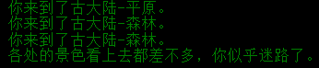
迷路了就多走几步回到起点重新开始，接下来依次是北、南、东、西，但是其实有5个方位需要走，所以有个方向需要多走一次，有以下几种组合：
北、北、南、东、西
北、南、南、东、西
北、南、东、东、西
北、南、东、西、西
挨个试就到药林了，点击草木藤蔓，飞过去就到古宗门了
注：随着时间推移方位会产生变化，按照以上方法操作即可；提示方位如果是一样的则会省略，比如往东，再往东南，那么走法为：西X、西、西、西、西、西；同一个区同一个时段走法大家都一样，实在不会走就问大佬或者把Raid更新到V2.4.38及以上版本捷径里面有古宗门寻路。

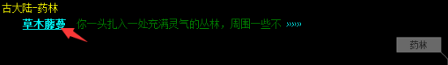
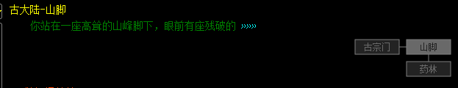
古宗门为副本，每次进入消耗10精力，可以直接莽过去，也可以一路躺过去，房间里面有搜索的就点搜索，可以得到藤蔓，有些房间可以拿2条，所以多点几下
集齐10条合成藤蔓绳
到大殿点搜索，多点几下，会出来一具骸骨
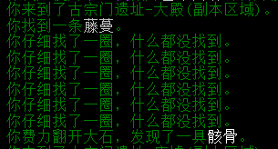
先不用管，往西走到废墟，换上门派内功，提示如下，回到大殿
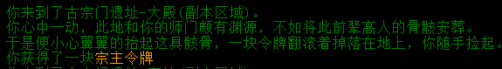
此时骸骨在背包里，往西到废墟，安葬骸骨（也需要装备门派内功）
注：大殿往南走到废墟点搜索可以拖出1个古药鼎，能炼制橙色解毒丹（不用理会）
药材：腾蛇血（击杀腾蛇掉）、天仙藤、盘龙参、灵芝

然后继续往西来到悬崖，使用藤蔓绳，跳下去，到达崖底，使用令牌，点搜索，完成副本。
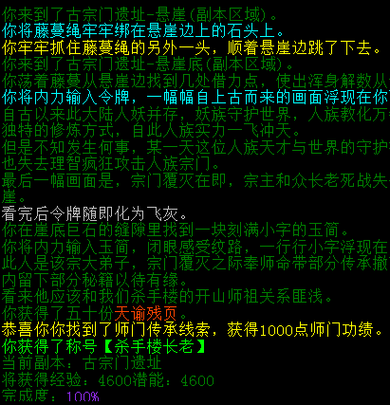
通关之后到山脚点山石，左左中可以直接飞到古宗门，就不用走森林了
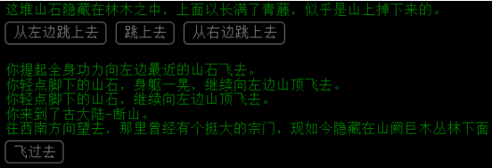
直飞古宗门自命令：jh fb lock;jh fam 9 start;go enter;go up;
select uzwe76665f7;ggdl uzwe76665f7;go north;go north;go north;go north;go north;go north;
wait 1000;
look shi;tiao1 shi;tiao1 shi;tiao2 shi;jumpdown

- 扫荡1次1个帝魄，副本怪打死必掉，上限5个，和门派橙共享数量，即每天上限5帝魄；每天扫荡第一次必出玉简，玉简：使用获得500门贡。注意：500门贡相当于每晚门派战的500，所以得当天把玉简用掉，否则第二天扫荡不会出，第二天用也不会出。

- 门派红残页可互相兑换，可用在其他门派刷多的传承残页+次数兑换当前门派传承残页，比例为1:1，判师自动遗忘，秘籍可带走，无法学习非本门派红武，绝招可融。
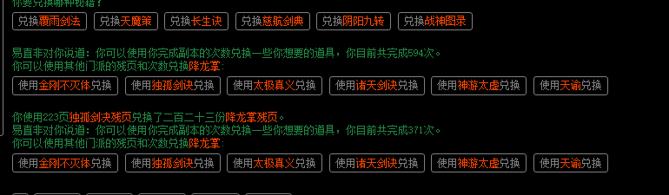

By 一区 辟邪山庄

